**Урок 17**

**Тема уроку: типи даних в електронних таблицях.**

**Мета уроку:**

* ***сформувати предметні компетентності:*** сформувати поняття формати клітинок, навчити вводити та редагувати дані різних форматів і добір форматів комірок;
* ***розвивати ключові компетентності:***
* здатність спілкуватися рідною та іноземними мовами (*уміння сприймати, розуміти інформацію подану за допомогою електронних таблиць)*
* навчання впродовж життя (*уміння розрізняти та використовувати різні типи даних. Які використовуються в електронних таблицях, для реалізації освітніх та особистих потреб*);

**Тип уроку**: засвоєння нових знань, формування вмінь і навичок.

**Обладнання та наочність**: дошка, комп’ютери, підручники, навчальна презентація.

**Програмне забезпечення**: Microsoft Excel.

**Хід уроку**

**І. Організаційний етап**

Привітання. Перевірка присутніх. Перевірка готовності учнів до уроку

**ІІ. Перевірка домашнього завдання**

*Тестування у програмі MyTestX*

**ІІІ. Повідомлення теми, цілей, завдань уроку**

**IV. Вивчення нового матеріалу**

У клітинки таблиці можна вводити різні дані. Вигляд даних в електронній таблиці визначається їх форматом.

Формат даних визначає дії, які можна виконувати з ними.

***Формат даних*** визначає тип даних, які введено до клітинки, та особливості їх відображення у клітинці.

За замовчуванням у Microsoft Excel формат даних клітинки визначається як Загальний, що передбачає відображення числових і текстових даних без спеціального форматування.

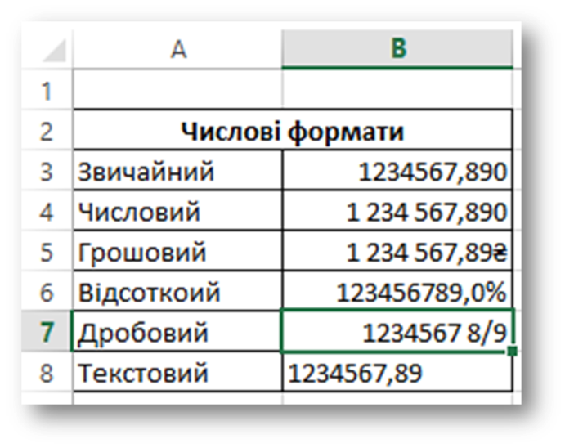Числові дані можна подати в кількох форматах. Формат Числовий (клітинка В4) використовується для подання числа у вигляді десяткового дробу із заданою кількістю десяткових розрядів, до якої буде округлено число.

У форматі Грошовий (клітинка В5) до числа додається позначення грошових одиниць  
(грн, €, $, £ тощо). Розділення розрядів установлюється автоматично.

У форматі Відсотковий (клітинка В6) дані подаються у вигляді числа, яке отримане множенням вмісту клітинки на 100, зі знаком % вкінці.

У форматі Дробовий (клітинка В7) дробова частина числа подається у вигляді звичайного дробу, який найменше відрізняється від даного десяткового дробу.

Формат Текстовий використовують для подання числових даних у клітинках як текст (клітинка В8).

Звертаю вашу увагу, що зміна формату подання даних не змінює дані в пам'яті комп'ютера, а лише визначає певний їх вигляд у клітинці. Реальне значення даних можна побачити в Рядку формул, зробивши відповідну клітинку поточною.

Усі дати в Excel зберігаються як натуральні числа. Відлік часу починається з 01.01.1900, і цій даті відповідає число 1. Кожній наступній даті відповідає наступне натуральне число. Таке подання дат дає змогу виконувати обчислення з датами Так, кількість днів між двома датами визначається різницею чисел, що виповідають цим датам. Наприклад, різниця:

01.09.2015 - 01.01.2015 = 42 248 - 42 005 = 243

Для визначення числа, яке виповідає деякій даті, потрібно встановити для клітинки з датою числовий формат.

У Microsoft Excel для зміни формату слід скористатись інструментами групи Число вкладки Основне. Зокрема, зі списку числових форматів вибрати потрібний.

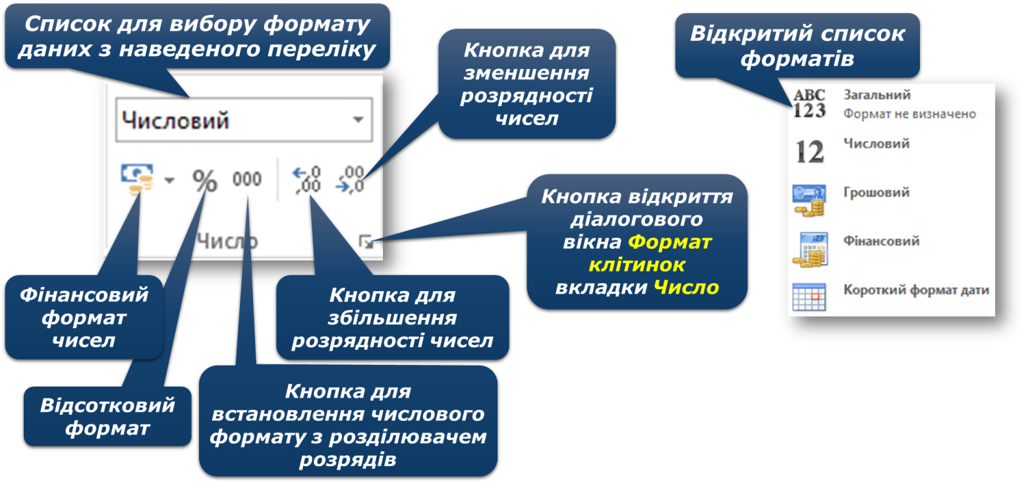

Для зміни параметрів форматування в табличному процесорі Microsoft Excel слід виділити клітинку чи діапазон та вибрати вказівку Формат клітинок у контекстному меню. Далі з діалогового вікна Формат клітинок, що відкривається, вказати відповідний формат.

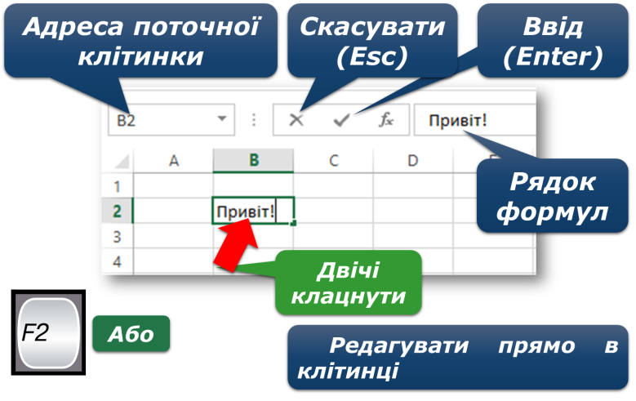

**V. Фізкультхвилинка**

**VI. Засвоєння нових знань, формування вмінь**

***Практичне завдання. Робота за комп’ютером***

1. *Повторення правил безпечної поведінки за комп’ютером.*
2. *Інструктаж учителя.*
3. *Практична робота за комп’ютерами.*
4. *Вправи для очей.*

**VIІ. Підсумки уроку**

За необхідності обговорюються проблеми та помилки, що виникали під час роботи.

**VІІI. Домашнє завдання**